- Создание матрицы с наивными попарными эволюционными расстояниями.
Для выполнения этого задания была взята матрица (полученная, при выполнении предыдущих заданий) попарного сходства для выборки 5 гомологичных белков (см. Табл.1).
Acc \ Acc | P10444 | Q8ZQU3 | P51054 | Q9UTJ7 | Q09508
P10444 | X | 98,0 | 61,0 | 48,8 | 46,8
Q8ZQU3 | 98,0 | X | 61,7 | 45,8 | 45,8
P51054 | 61,0 | 61,7 | X | 45,6 | 45,6
Q9UTJ7 | 48,8 | 45,8 | 45,6 | X | 61,0
Q09508 | 46,8 | 45,8 | 45,6 | 61,0 | X
Табл.1. Значения попарных сходств (Id) для 5 гомологичных белков.
Далее эта матрица была была преобразована в матрицу наивных эволюционных расстояний (см. Табл.2). Это преобразование происходило по следующей формуле:
b_{ij}=100-a_{ij}, где b_{ij}—ячейка новой матрицы (наивное эволюционное расстояние), a_{ij}—ячейка исходной матрицы (Id). Так как задача считалась учебной, то значения сходства округлялись до целого.
Acc \ Acc | P10444 | Q8ZQU3 | P51054 | Q9UTJ7 | Q09508
P10444 | 0 | 2 | 39 | 51 | 53
Q8ZQU3 | 2 | 0 | 38 | 54 | 54
P51054 | 39 | 38 | 0 | 54 | 54
Q9UTJ7 | 51 | 54 | 54 | 0 | 39
Q09508 | 53 | 54 | 54 | 39 | 0
Табл.2. Матрица наивных эволюционных расстояний.
- Два алгоритма построения дерева на основе матриц попарных эволюционных расстояний.
Для построения филогенетических деревьев была использована программа eneighbor из пакета программ EMBOSS. Эта программа умеет строить деревья при помощи двух алгоритмов: UPGMA (Unweighted Pair Group with Arithmetic Mean) и NJ (Neighbor-joining).
Правильная скобочная структура дерева:
- Метод UPGMA (Unweighted Pair Group with Arithmetic Mean):
(((P10444 :1.00000,Q8ZQU3 :1.00000):18.25000,P51054 :19.25000):7.41667,
(Q9UTJ7 :19.50000,Q09508:19.50000):7.16667);
- Метод NJ (Neighbor-joining):
(Q_9ZEA1:22.37500, P_80477:23.62500, ((P_07014:1.33333, Q_8ZQU2:1.66667):17.12500, P_51053:22.37500):11.12500);

- Визуализация деревьев и сравнение их топологии
Для визуализации филогенетических деревьев была использована программа TreeView, результаты которой можно увидеть на рис.1 и рис. 2.
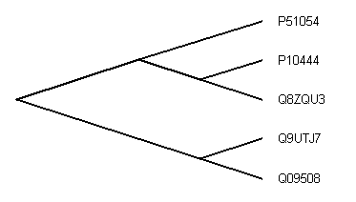 | 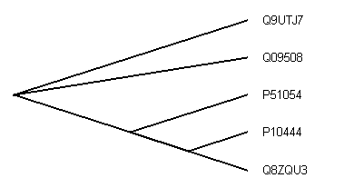
Рис.1 Филогенетическое дерево, полученное при помощи алгоритма UPGMA | Рис.2. Филогенетическое дерево, полученное при помощи алгоритма NJ
Как видно из рисунков, согласно UPGMA, от родоначальника отделились 2 ветви, от которых потом отделились отстальные. Причем от одной ветви, давшей P51054 отделилась еще одна, давшая P10444 и Q8ZQU3. Другая ветвь дала Q9UTJ7 и Q09508.
Согласно NJ, от родоначальника отделились три ветви, но так же, как и в первом случае, одна из них дала в том же порядке P51054, P1044 и Q8ZQU3. Две остальных дали Q9UTJ7 и Q09508.
- Дополнительные задания.
  - Сравнивая неукорененное дерево, полученной с помощью алгоритма NJ с укорененным, можно предположить, где находится корень на бескорневом дереве (см. Рис.3).
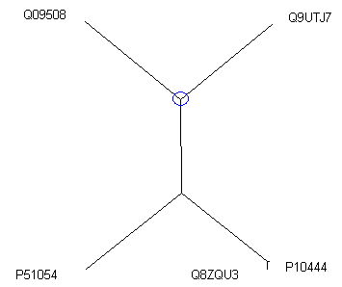
Рис.3. Синим цветом обведен корень данного дерева.
  - Дерево UPGMA – ультраметрическое дерево. В этом не трудно убедиться и прибегнув к расчетам. В выходном файле есть наивные расстояния между точками, поэтому, посчитав расстояние от корня до каждого листа можно убедиться в том, что они все равны (в данном случае, это число 26,6667).
Соответственно, если посмотреть в файл NJ, то можно заметить совершенно обратную ситуацию, прибегнув к расчетам, так что дерево NJ – аддитивное дерево.
  - Запрос в SRS:
Query "(((([uniprot-AccNumber:P10444*] | [uniprot-AccNumber:Q8ZQU3*]) | [uniprot-AccNumber:P51054*]) | [uniprot-AccNumber:Q9UTJ7*]) | [uniprot-AccNumber:Q09508*]) " found 5 entries

